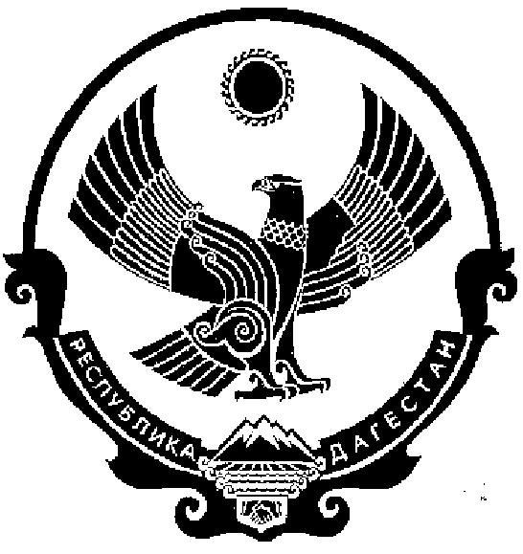
СОБРАНИЕ ДЕПУТАТОВ
МУНИЦИПАЛЬНОГО ОБРАЗОВАНИЯ
СЕЛЬСКОГО ПОСЕЛЕНИЯ «СЕЛО НИЖНИЙ ЧИРЮРТ»
КИЗИЛЮРТОВСКОГО РАЙОНА РЕСПУБЛИКИ ДАГЕСТАН
368121, Российская Федерация Республика Дагестан Кизилюртовский район, с. Нижний Чирюрт. ул. Вишневского,2

РЕШЕНИЕ № 02

18 .03.2021 года с.Нижний Чирюрт

«О внесении изменений и дополнений
в Устав муниципального образования
сельского поселения «село Нижний Чирюрт»

С целью приведения Устава муниципального образования сельского поселения «село Нижний Чирюрт» в соответствие с изменениями и дополнениями, внесенными в Федеральный закон от 06.10.2003 № 131-ФЗ «Об общих принципах организации местного самоуправления в Российской Федерации», региональным законодательством, Собрание депутатов сельского поселения «село Нижний Чирюрт»

РЕШИЛО:

I.Внести в Устав муниципального образования сельского поселения «село Нижний Чирюрт» следующие изменения и дополнения:

- Часть 1 статьи 7 дополнить пунктом 16 следующего содержания:
«16) осуществление мероприятий по оказанию помощи лицам, находящимся в состоянии алкогольного, наркотического или иного токсического опьянения.»;

- Часть 1 статьи 7 дополнить пунктом 17 следующего содержания:
- «предоставление сотруднику, замещающему должность участкового уполномоченного полиции, и членам его семьи жилого помещения на период замещения сотрудником указанной должности.»;

3. Статью 29 дополнить частью 20 следующего содержания:
«20. Депутату Собрания депутатов сельского поселения для осуществления своих полномочий на непостоянной основе гарантируется сохранение места работы (должности) на период 6 рабочих дней в месяц.»:

4. Статью 33 дополнить частью 6 следующего содержания:
«6. Глава сельского поселения вправе подать в отставку по собственному желанию путем подачи письменного заявления в Собрание депутатов сельского поселения. Письменное заявление подлежит обязательной регистрации в день поступления в Собрание депутатов сельского поселения.
Собрание депутатов сельского поселения рассматривает указанное заявление и принимает решение о досрочном прекращении полномочий Главы сельского поселения по собственному желанию.
Полномочия Главы сельского поселения прекращаются на следующий день со дня регистрации письменного заявления в Собрании депутатов сельского поселения .
Отзыв Главой сельского поселения письменного заявления о досрочном прекращении полномочий Главы сельского поселения по собственному желанию не предусматривается.»;

5. Часть 6 статьи 47 дополнить пунктом 3 следующего содержания:
«3) проектов нормативных правовых актов, разработанных в целях ликвидации чрезвычайных ситуаций природного и техногенного характера на период действия режимов чрезвычайных ситуаций.».

II. Главе муниципального образования сельского поселения «село Нижний Чирюрт» в порядке установленном Федеральным законом от 21.07.2005г. №97-ФЗ «О государственной регистрации уставов муниципальных образований», представить настоящее Решения «О внесении изменений и дополнений в Устав муниципального образования сельского поселения «село Нижний Чирюрт» на государственную регистрацию в Управление Министерства юстиции Российской Федерации по Республике Дагестан.
III Главе сельского поселения обнародовать Решение «О внесении изменений и дополнений в Устав муниципального образования сельского поселения «село Нижний Чирюрт» в течении семи дней со дня его поступления с Управления Министерства юстиции Российской Федерации по Республике Дагестан после его государственной регистрации.
IV. Настоящее решение вступает в силу со дня его официального обнародования, произведенного после его государственной регистрации.

Председатель Собрания депутатов
«село Нижний Чирюрт» А.Х.Кочкаров

Глава «село Нижний Чирюрт» З.А. Абдулазизов

